№ п/п | Наименование товара | Наименование показателя, технического, функционального параметра, ед. изм. Показателя
1 | Детский игровой комплекс  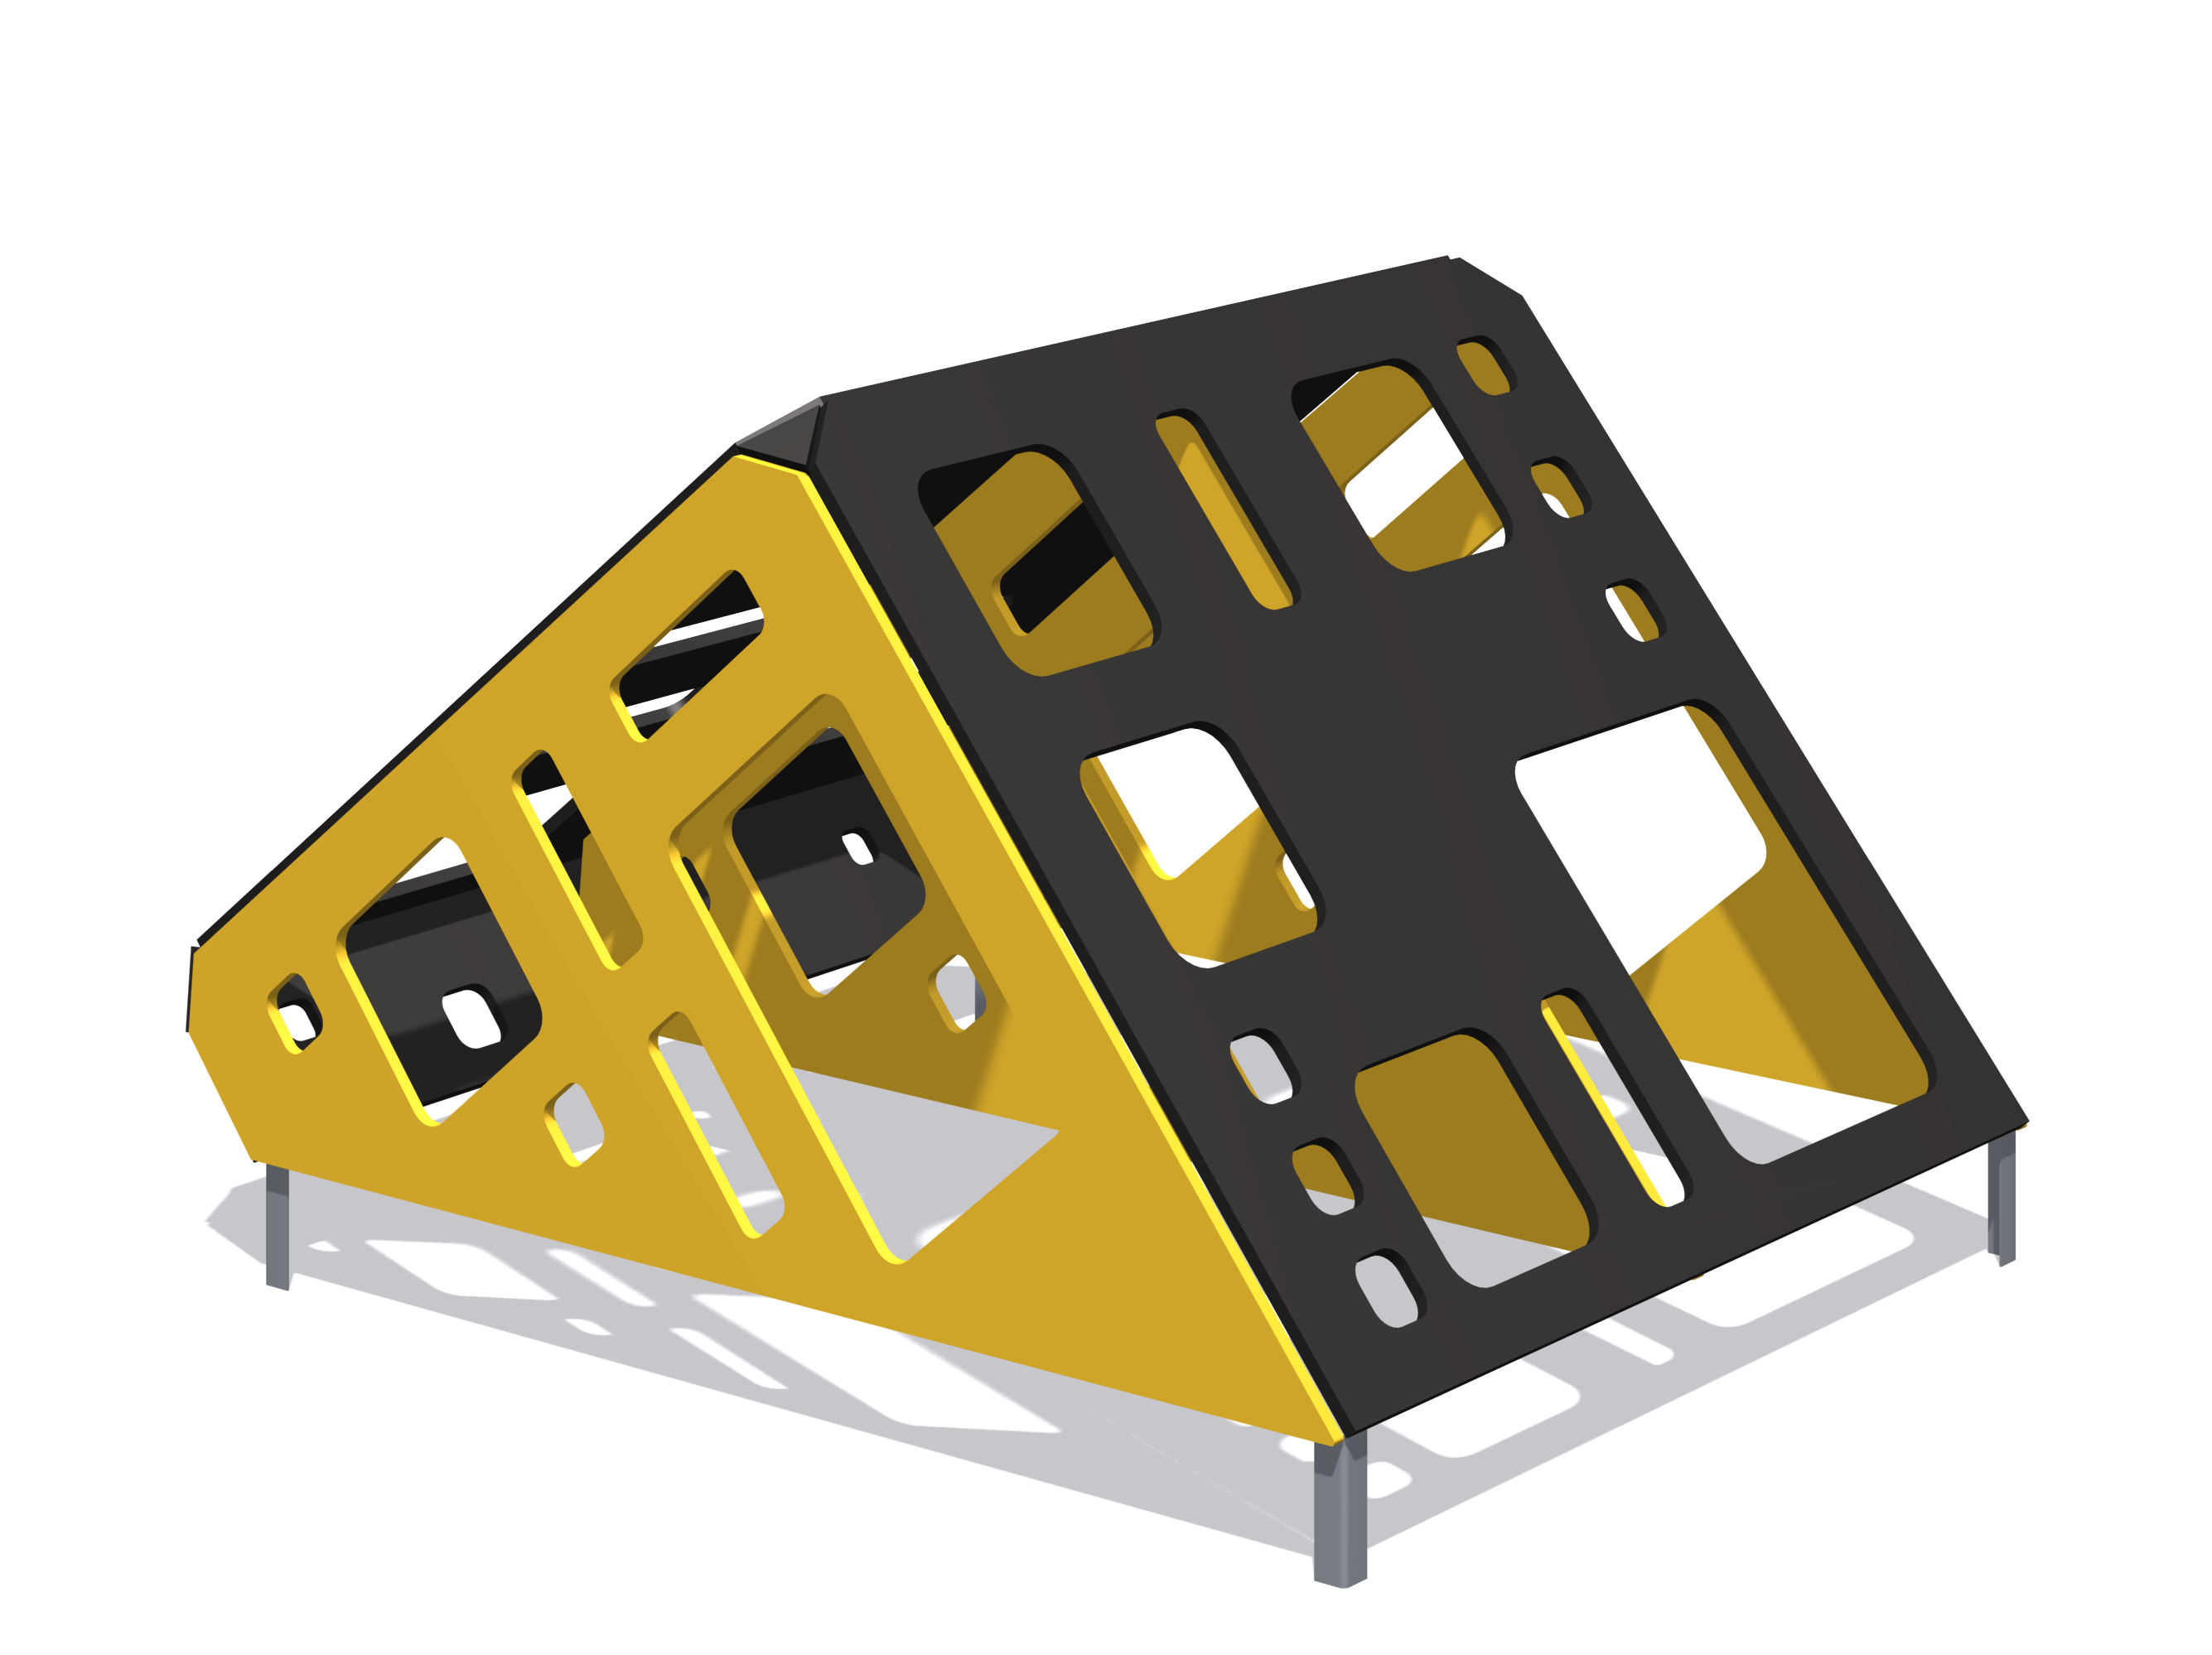
1 |  | Внешние размеры
1 |  | Длина, ±20 мм | 2130
1 |  | Ширина, ±20 мм | 1516
1 |  | Высота, ±20 мм | 1225
1 |  | Комплектация
1 |  | Панель квадратная, шт. | 2
1 |  | Панель треугольная, шт | 2
1 |  | Панель прямоугольная упорная, шт. | 1
1 |  | уголок прямой 830, шт. | 6
1 |  | Грунтозацеп, шт. | 4
1 |  | Заглушка треугольная, шт. | 4
1 |  | Изделие должно представлять собой устойчивую конструкцию, обеспечивающую безопасные условия для занятий на открытом воздухе.  Конструкция должна обладать высокой ударопрочностью и виброустойчивостью. Во избежание травм и застревания одежды и частей тела, конструкция должна быть разработана по требованиям ГОСТ Р 52169 -2012.  Изделие должно методом бетонирования грунтозацепов. Изделие должно быть антивандальным.  Конструкция изделия должна быть без выступов и заусенцев, углы и края закруглены. Минимальный радиус закругления не менее 3 мм.  Выступающие части болтовых соединений должны быть защищены пластиковыми заглушками либо должны соответствовать требованиям ГОСТ Р 52169-2012.  Все металлические части конструкции должны быть окрашены полимерной порошковой эмалью методом запекания в заводских условиях, что предотвращает металл от коррозии.  Детали из фанеры окрашены краской «НОРДИКА» или эквивалент на основе акрилата и покрыты лаком «ТЕКНОКОАТ» или эквивалент. Покрытие создает сильную износостойкую поверхность.
 |  | Панель квадратная
Панель с накладками должна быть изготовления из фанеры ФСФ влагостойкой, толщина фанеры 18 мм. Фанерная панель покрыта влагостойкой акриловой краской.
Конструктивно представляет собой квадратную панель габаритами 1480х1480 мм с отверстиями различной конфигурации в фанере.
- В квадрате первом имеются три больших квадратных отверстия, три малых квадратных отверстий в правом верхнем углу и два прямоугольных отверстия.
- Во втором квадрате имеются четыре квадратных отверстия, одно большое прямоугольное отверстием и по три малых отверстия в правом верхнем углу и в левом нижнем углу, отверстия друг над другом.
Кавадрат имеет скошенные углы, которые при сборке необходимы для установки фанерной треугольной заглушки из фанеры ФСФ толщиной 18 мм. Заглушка крепится с помощью трехполочного уголка.
На торцах отверстия панели, установлены пластиковые накладки для защиты от механических воздействий. Накладки установлены таким образом, чтобы при установке панели в комплексе они находились на нижнем торце отверстия панели.
Накладка представляет собой пластиковую деталь, которая выполнена в виде охватывающей фанерную панель накладки, габариты 110х36х30 мм.
 |  | Панель треугольная
Панель с накладками должна быть изготовления из фанеры ФСФ влагостойкой, толщина фанеры 18 мм. Фанерная панель покрыта влагостойкой акриловой краской.
Конструктивно представляет собой треугольную панель габаритами сторон 1480х1480 мм ( в виде равнобедренного треугольника) с отверстиями различной конфигурации в фанере. Панель имеет скошенный прямой угол, который при сборке необходим для установки фанерной треугольной заглушки из фанеры ФСФ толщиной 18 мм. Заглушка крепится с помощью трехполочного уголка.
На торцах отверстия панели, установлены пластиковые накладки для защиты от механических воздействий. Накладки установлены таким образом, чтобы при установке панели в комплексе они находились на нижнем торце отверстия панели.
Накладка представляет собой пластиковую деталь, которая выполнена в виде охватывающей фанерную панель накладки, габариты 110х36х30 мм.
 |  | Уголок прямой 830
 |  | Уголок прямой 830 мм конструктивно представляет собой деталь, изготовленную из листа стального толщиной 2,5 мм, которая согнута по длинной стороне под углом 90 градусов. После гибки уголок имеет габариты 830 х80х80 мм. Имеются 12 отверстий на определенном расстоянии для крепления к фанерным панелям.
 |  | Грунтозацеп
 |  | Грунтозацеп конструктивно представляет собой деталь, изготовленную из листа стального толщиной 2,5 мм, которая согнута по длинной стороне под углом 60 градусов. После гибки уголок имеет габариты 711х173х71 мм. С края грунтозацепа, который будет установлен в бетонируемой части имеется отгиб, для обеспечения прочной установки в бетонном фундаменте. С верхнего края уголка имеются два отгиба для крепления к фанерным панелям.
 |  | Панель прямоугольная упорная
Панель с накладками должна быть изготовления из фанеры ФСФ влагостойкой, толщина фанеры 18 мм. Фанерная панель покрыта влагостойкой акриловой краской.
Конструктивно представляет собой квадратную панель габаритами 1480х269 мм с отверстиями различной конфигурации в фанере.
Имеются четыре квадратных отверстия, два больших ближе к центру и два малых по краям.
На торцах отверстия панели, установлены пластиковые накладки для защиты от механических воздействий. Накладки установлены таким образом, чтобы при установке панели в комплексе они находились на нижнем торце отверстия панели.
Накладка представляет собой пластиковую деталь, которая выполнена в виде охватывающей фанерную панель накладки, габариты 110х36х30 мм.
 |  | Заглушка треугольная
 |  | Представляет собой деталь, которая состоит из уголка трехполочного и пластиковой заглушки. Устанавливается по четырем верхним углам игрового комплекса. Габариты треугольной пластиковой заглушки 116х101 мм, представляет собой равносторонний треугольник из пластика ПНД толщиной 19 мм. Уголок трехполочный из стального листа толщиной 2,5 мм, имеет три отогнутые лапки с отверстиями. Уголок размерами 108х98х34 мм после гибки

